Мультидиски с 8 различными антибиотиками Liofilchem S. R. L

Артикул | Наименование | Концентрация | Набор (шт)
 |  | антибиотика, мкг/ME
 | Мультидиск с антибиотиками для анаэробов: |  | 100
 | - карбенициллин (CAR) | 100
 | - цефокситин (FOX) | 30
 | - клиндамицин (CD) | 2
95200L
 | - хлорамфеникол (C) | 30
 | - эритромицин (E) | 15
 | - метронидазол (MTZ) | 5
 | - ампициллин (AMP) | 10
 | - тетрациклин (TE) | 30
 | Мультидиск с антибиотиками для энтерококков: |  | 100
 | - тигециклин (TGC) | 15
 | - ампициллин (AMP) | 2
 | - линезолид (LNZ) | 10
95210L | - нитрофурантоин (F) | 100
 | - триметоприм-сульфаметаксозол (SXT) | 25
 | - ванкомицин (VA) | 5
 | - гентамицин (CN) | 30
 | - тейкопланин (TEC) | 30
 | Мультидиск с антибиотиками энтеробактерий 1 |  | 100
 | - амикацин (AK) | 30
 | - азтреонам (ATM) | 30
 | - пиперациллин-тазобактам (TZP) | 36
95220L | - хлорамфеникол (C) | 30
 | - нитрофурантоин (F) | 100
 | - триметоприм-сульфаметаксозол (SXT) | 25
 | - нетилмицин (NET) | 10
 | - цефотаксим (CTX) | 5
 | Мультидиск с антибиотиками для энтеробактерий уро |  | 100
 | - левофлоксацин (LEV) | 5
 | - ампициллин (AMP) | 10
 | - цефуроксим (CXM) | 30
95230L | - цефтазидим (CAZ) | 10
 | - триметоприм-сульфаметаксозол (SXT) | 25
 | - гентамицин (CN) | 10
 | - нитрофурантоин (F) | 100
 | - норфлоксацин (NOR) | 10
 | Мультидиск с антибиотиками для энтеробактерий 2 |  | 100
 | - пиперациллин-тазобактам (TZP) | 36
 | - нетилмицин (NET) | 10
 | - левофлоксацин (LEV) | 5
95240L | - цефокситин (FOX) | 30
 | - цефуроксим (CXM) | 30
 | - стрептомицин (S) | 300
 | - ампициллин-сульбактам (AMS) | 20
 | - тобрамицин (TOB) | 10
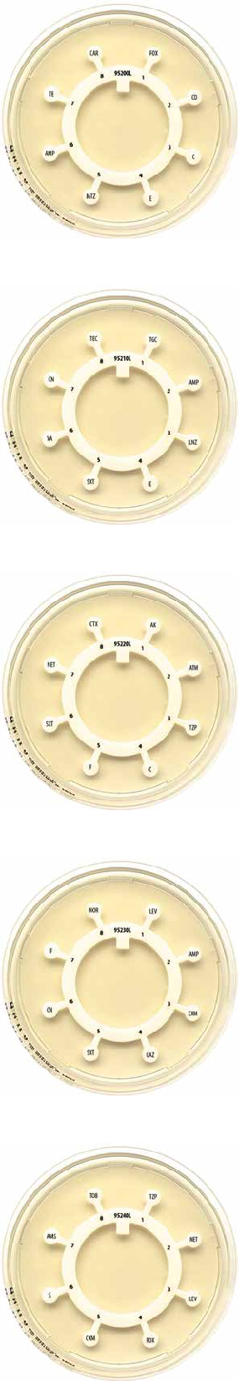

Артикул | Наименование | Концентрация | Набор (шт)
 |  | антибиотика, мкг/ME
 | Мультидиск с антибиотиками для псевдомонас |  | 100
 | - амикацин (AK) | 30
 | - тикарциллин (TC) | 75
 | - пиперациллин-тазобактам (TZP) | 36
95250L
 | - нетилмицин (NET) | 10
 | - левофлоксацин (LEV) | 5
 | - тобрамицин (TOB) | 10
 | - цефтазидим (CAZ) | 10
 | - гентамицин (CN) | 10
 | Мультидиск с антибиотиками для стафило |  | 100
 | - цефокситин (FOX) | 30
 | - левофлоксацин (LEV) | 5
 | - нетилмицин (NET) | 10
95260L | - тетрациклин (TE) | 30
 | - эритромицин (ERY) | 15
 | - гентамицин (CN) | 10
 | - рифампицин (RD) | 5
 | - линезолид (LNZ) | 10
 | Мультидиск с антибиотиками для ацинетобактер |  | 100
 | - дорипенем (DOR) | 10
 | - меропенем (MRP) | 10
 | - левофлоксацин (LEV) | 5
95270L | - гентамицин (CN) | 10
 | - триметоприм-сульфаметаксозол (SXT) | 25
 | - тобрамицин (TOB) | 10
 | - ципрофлоксацин (CIP) | 5
 | - нетилмицин (NET) | 10
 | Мультидиск с антибиотиками для дрожжей |  | 100
 | - капсофунгин (CAS) | 5
 | - флуканазол (FLU) | 25
 | - позаконазол (POS) | 5
95280L | - вориканазол (VO) | 1
 | - амфотерицин B (AMB) | 20
 | - кетоканазол (KCA) | 10
 | - флуцитозин (AFY) | 1
 | - нистатин (NY) | 100 IU
 | Мультидиск с антибиотиками для стрепто |  | 100
 | - пенициллин G (P) | 10 IU
 | - левофлоксацин (LEV) | 5
 | - теикопланин (TEC) | 30
95290L | - ванкомицин (VA) | 5
 | - эритромицин (E) | 15
 | - тетрациклин (TE) | 30
 | - рифампицин (RD) | 5
 | - линезолид (LNZ) | 10
